

**COLÉGIO NOSSA SENHORA DE SION**

Professora: Iara M. Chueh Disciplina: Língua Portuguesa

Nome: ____________________________________________________________________________

Data: ___/___/24 - Turma: 8° ano ____ - Ensino Fundamental II – Revisão: Figuras de Linguagem

**Poema 1**

**O amor antigo**

O amor antigo vive de si mesmo, não de cultivo alheio ou de presença. Nada exige nem pede. Nada espera, mas do destino vão nega a sentença.

O amor antigo tem raízes fundas, feitas de sofrimento e de beleza. Por aquelas mergulha no infinito, e por estas suplanta a natureza.

Se em toda parte o tempo desmorona aquilo que foi grande e deslumbrante, o antigo amor, porém, nunca fenece

e a cada dia surge mais amante.

Mais ardente, mas pobre de esperança.

Mais triste? Não. Ele venceu a dor,

e resplandece no seu canto obscuro, tanto mais velho quanto mais amor.

**ANDRADE, Carlos Drummond de.**

**In: Memória viva.**

**Poema 2**

**Nós – IV**

Quando as folhas caírem nos caminhos, ao sentimentalismo do sol poente,

nós dois iremos vagarosamente,

de braços dados, como dois velhinhos,

e que dirá de nós toda essa gente, quando passarmos mudos e juntinhos?

– “Como se amaram esses coitadinhos! como ela vai, como ele vai contente!”

E por onde eu passar e tu passares, hão de seguir-nos todos os olhares

e debruçar-se as flores nos barrancos...

E por nós, na tristeza do sol posto, hão de falar as rugas do meu rosto hão de falar os teus cabelos brancos.

**ALMEIDA, Guilherme de.**

**In: Vida em poesia.**

1. Os dois poemas têm o mesmo tema: o amor. Com base nessa informação, responda às questões a seguir.
   1. De que tipo de amor trata o poema 1?

______________________________________________________________________________________________________________________________________________________________________

* 1. E o poema 2?

1. Nos dois textos, os poetas passam a ideia do amor que traz felicidade ou a do amor que faz sofrer? Justifique sua resposta com versos do texto.

______________________________________________________________________________________________________________________________________________________________________________________________________________________________________________________

1. Nos dois textos, os poetas passam a ideia do amor que traz felicidade ou a do amor que faz sofrer? Justifique sua resposta com versos do texto.

_______________________________________________________________________________________________________________________________________________________________________________________________________________________________________________________________________________________________________________________________________________________________________________________________________________________________

1. Relacione as linguagens com suas características.

(**D**) Linguagem denotativa

(**C**) Linguagem conotativa

( ) A palavra é usada de acordo com o seu significado real.

( ) Usa a palavra em sentido fora do comum.

( ) Está voltada para a objetividade.

( ) Usa a palavra em sentido figurado.

( ) Permite muitas interpretações.

( ) Permite apenas uma interpretação.

( ) Remete ao sentimentalismo.

( ) É a linguagem explorada na literatura e na publicidade.

( ) É a linguagem usada nas reportagens e nos noticiários.

1. Qual das duas linguagens, denotativa ou conotativa, predomina nos poemas 1 e 2?
2. No poema 1, é possível perceber que o autor usa um recurso comum na linguagem poética: **a comparação**. Ele compara o amor antigo com uma velha árvore. Quando a comparação aparece sem o uso da palavra comparativa, ocorre uma figura de linguagem chamada **metáfora**. Transcreva a metáfora que aparece na segunda estrofe do poema 1.
3. Em alguns versos do poema 2, o autor compara o fim da vida com acontecimentos da natureza que também indicam finalidade. Transcreva esses versos e justifique sua resposta.
4. Com base nos poemas, marque **V** (verdadeiro) ou **F** (falso) nas sentenças a seguir.

( ) Os dois poemas são textos líricos.

( ) Quanto à quantidade de estrofes, os dois poemas são iguais.

( ) Quanto à quantidade de versos, os dois poemas são iguais.

( ) No poema 1, há rima em todos os versos.

( ) No poema 2, há rima em todos os versos.

1. Copie dos poemas versos que exemplifiquem as figuras de linguagem estudadas:
   1. Personificação:

________________________________________________________________________________________________________________________________________________________________________________________________________________________________________________

* 1. Metáfora:

________________________________________________________________________________________________________________________________________________________________________________________________________________________________________________

1. Com base no tema dos poemas “amor”, crie um exemplo para cada figura estudada. Consulte o seu livro para recordar.
   1. Metonímia:

________________________________________________________________________________

* 1. Hipérbole:

________________________________________________________________________________

* 1. Antítese:

________________________________________________________________________________

1. Escreva frases empregando:
   1. Meio = advérbio (invariável)
   2. Meio/meia = numeral (variável)

________________________________________________________________________________________________________________________________________________________________________________________________________________________________________________________________________________________________________________________________

1. 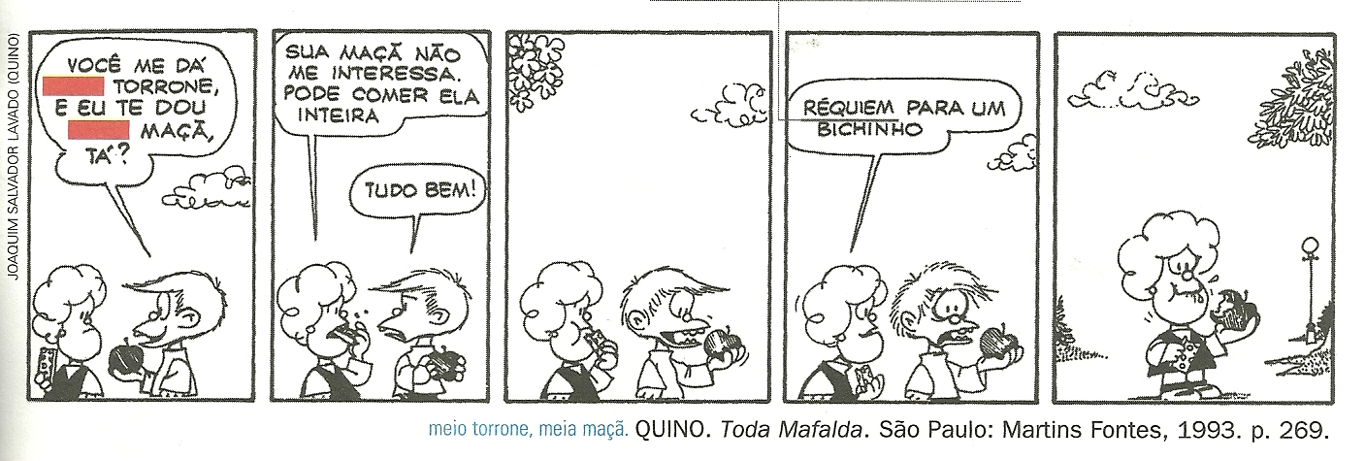Complete a tirinha com a expressão ‘meio’ ou ‘meia’ se for possível.
   1. Foi ou não possível variar as expressões que você usou para completar os espaços?

________________________________________________________________________________

* 1. Explique o porquê?

________________________________________________________________________________________________________________________________________________________________